2021年
料金後納
ゆうメール
11月号


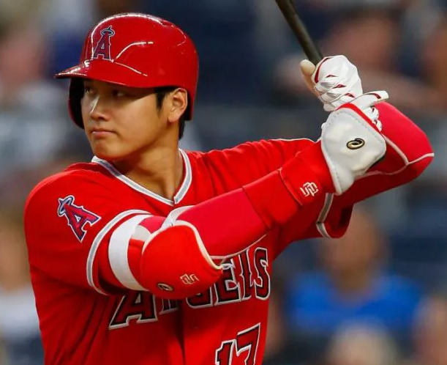
「投手」と「打者」の二刀流、
夢物語を実現させた要因とは？

今年は東京五輪が開催されましたが、五輪終了後の
スポーツ界を一番賑わせたのは、何と言っても大谷翔平選手ではないでしょうか？

投手（ピッチャー）だと10勝すればエース。打者（バッター）だと30本ホームランを打てば4番バッターと言われていますが、今年の彼の成績は投手として9勝2敗、打者としては46本のホームランという前人未到の歴史的大記録を残しました。しかも野球選手なら誰もが憧れるメジャーリーグで。

同じくメジャーリーグで活躍したイチロー選手は、彼にこんなエールを送りました。

『比較対象がないこと自体が、誰も経験したことがない境地に挑んでいるすごみであり、その物差しを自らつくらなくてはならない宿命でもある。アスリートとしての時間は限られる。考え方はさまざまだろうが、無理はできる間にしかできない。２１年のシーズンを機に、できる限り無理をしながら翔平にしか描けない時代を築いていってほしい』

大谷選手はどのようにし、誰もが夢物語と言った夢を現実にしたのでしょうか？
未来を切り開く『マンダラチャート』

大谷選手は平成6年生まれの現在27歳。岩手県水沢市（現在の奥州市）で、社会人野球の選手だった父とバドミントン選手の母というスポーツマンの両親の家に、三人兄弟の末っ子として生まれました。

小学3年生の時にリトルリーグで野球を始め、全国大会にも出場。当時のキャッチャーは、「体が逃げてしまうほど球が速かった」と語っています。

名門の花巻東高校に進学後も活躍をし、高校3年生の夏にはアマチュア野球史上初となる球速160km/hを記録し、日本球界だけではなくメジャーリーグのスカウトたちも注目するようになりました。

その後は日本ハムファイターズにドラフト1位で入団、日本球界でも「二刀流」として活躍を見せ、その後メジャーへ。移籍3年目の今年に先述の歴史的大記録を残したのです。

彼はどのようにして、前人未到の記録を作るまでに成長できたのでしょうか？

当然人の何倍もの努力をしたことは言うまでもありませんが、それ以外の要因の一つに、高校一年生の頃に書いた「マンダラチャート」があると言われています。（右図参照）

これは正式名称を「オープンウインドウ64」といい、原田隆史氏※が考案したものです。

※原田氏は大学卒業後、大阪市内の中学校で20年間にわたって保健体育教諭を務めた元
教員。生徒指導主事として荒れた学校を再建し、陸上部の顧問としては生徒を13度の
日本一に導きました。その経験を元に開いていたのが、教師塾という私塾。そこに花
巻東高校の名将、佐々木監督が訪れ、同高野球部に原田メソッドを提供。大谷の先輩
にあたる菊池雄星投手（マリナーズ）は特に熱心で、教師塾にも2度参加し教えを請
うほどだったそうです。

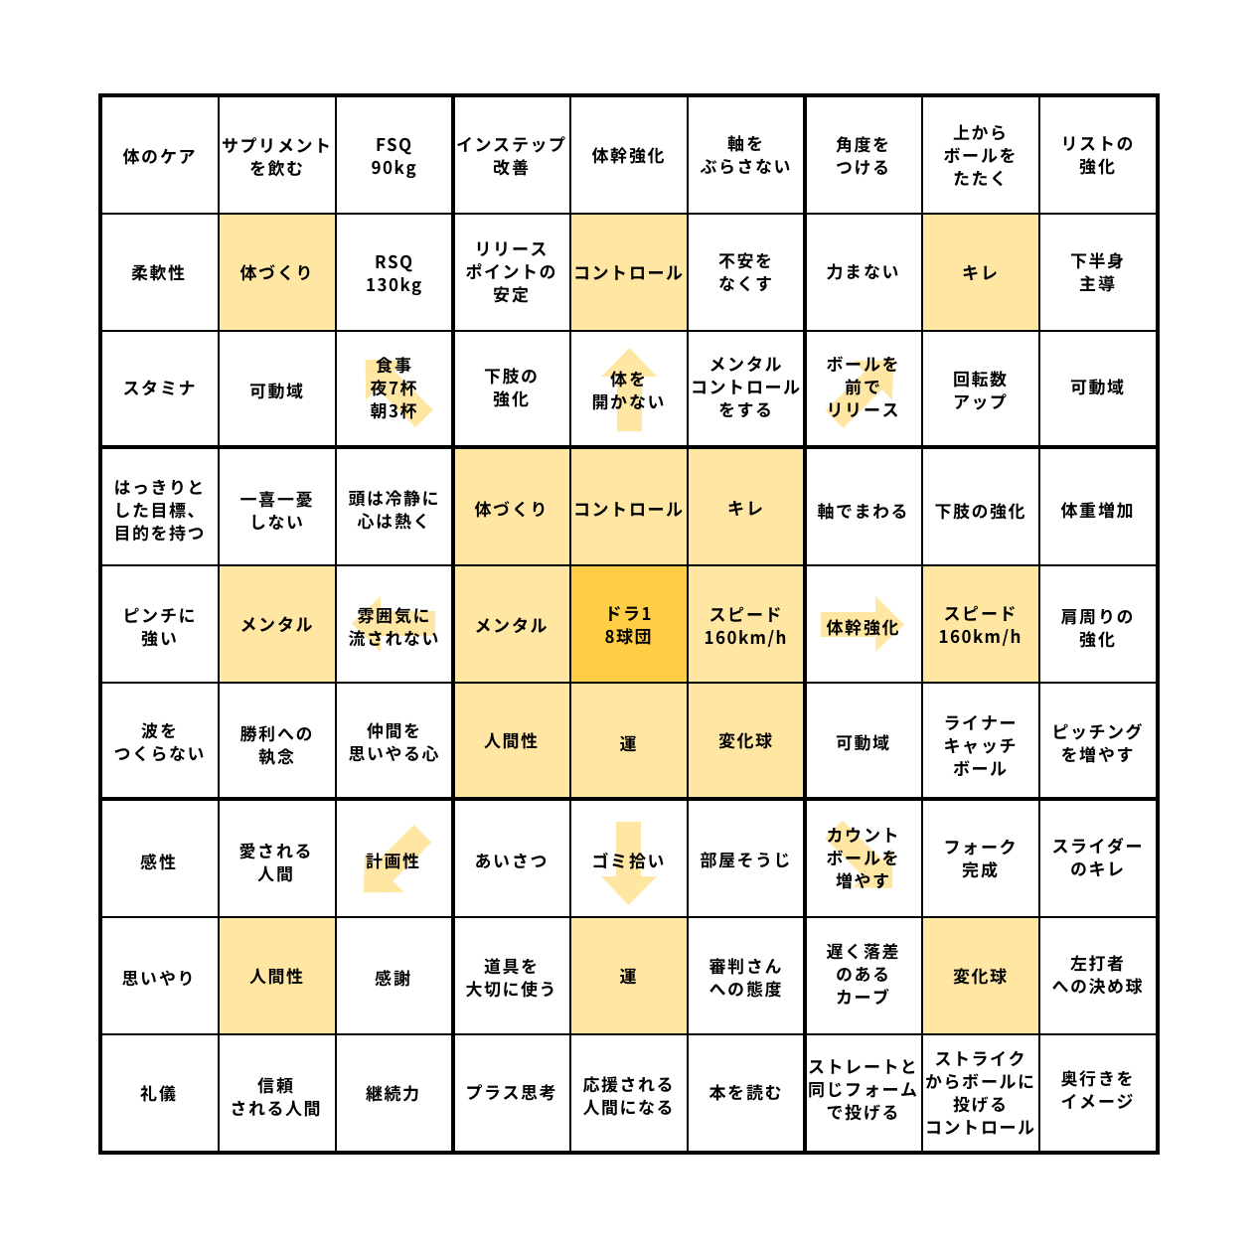
高校1年生の時に、大谷選手が書いたマンダラチャート

※FSQ・RSQは筋力トレーニングのマシンのことです。

基本的な書き方はまず一番中心の目標を定めること。大谷選手の場合は「ドラフト1位で8球団から指名をされること」という目標に設定。

次に、その目標を達成するためには何が必要かを8個挙げ（基礎思考）、さらにそれらの8個を伸ばす方法をそれぞれ8個挙げていきます（行動思考）。（8×8でオープンマインド64と言います。）

みなさんもぜひ一度自分のマンダラチャートを作成してみて下さい。やるべきことが
整理され、明確になるかもしれませんよ。
あなたの「心のコップ」は上向きですか？
大谷選手はマンダラチャートの中に「メンタル」「人間性」「運」という、野球の技術とは直接関係の無い項目を入れています。しかしこれらは成功するには非常に大切な要素で、大谷選手はこれらも持ち合わせているので成功したことは言うまでもありません。

この点に関しては、原田氏も「精神面の特性も、大谷の成長に大きく関係している。本当に素直なのが一番ですよ」と言っています。

原田氏は教師塾で「心のコップ理論」を唱えています。

例えば、生徒が、学びたい、勉強したい、教えてほしい、という素直な気持ちでいるとします。それが「心のコップが上を向いている」状態です。その状態なら、指導したことはどんどんコップに溜まっていき、その生徒は成長することができます。

しかし、嫌々、やる気がない、態度が悪い・・といった「心のコップが下を向いている」状態の場合は、どんな指導をしてもコップに溜まりません。

そんな状態の時は、まずコップを上向きにしてあげなければなりません。原田氏はこれを「態度教育」と言っています。（ＭＡＣでも一番大切にしているところです）

原田氏の態度教育は具体的には、「挨拶」「姿勢」「返事」「態度」をきちんとさせることを徹底するのだそうです。一見勉強に関係ないと思われるかもしれませんが、こういう小さい積み重ねが今の状態を作っていくのです。

さて、我が子のコップはどちらに向いているでしょうか？

もし我が子のコップが下を向いている・・と感じられる方は、ぜひ我が子の日頃の生活態度をじっくり観察してみてください。そして改善すべきところがあれば、徹底して改善していくしかありません。

我が子を変えるには、口先だけではない、親の覚悟が必要です。残念ながら、楽して簡単にコップを上向きに変える裏ワザは無いので、気長に向き合うしかないのです。
2019年の高校野球で、こんなシーンが！！
2019年、甲子園でのあるワンプレーが日本のみならず、海外でも話題となりました。それは大会6日目、第4試合目に行われた、明石商対花咲徳栄の試合で起きました。

明石商の1点リードで迎えた7回表、打席に立っていたのは花咲徳栄の9番・菅原謙伸選手。明石商のピッチャーの投げた変化球が、菅原選手の左肩付近に当たりました。

球審が歩み寄り、死球（ピッチャーの投げた球がバッターの体に当たることをデッドボールといい、バッターは一塁に進むことができる）と判定されるかに思われましたが、ここで菅原選手が予想外の行動に出ます。

本来なら負けている場面で何としてでも塁に出たいので、「ラッキ～」と思いそうなところですが、彼は「自分の避け方が悪かったので当たりました」と、自ら死球を辞退。球審、相手バッテリー、相手ベンチに頭を下げ、再び打席に立ったのです。

そして、プレイ再開直後の初球を振り抜くと、打球は美しい弧を描きレフトスタンドに飛び込む同点ホームランとなったのです！しかもこのホームランは彼が公式戦で打った初めてのホームランだったそうです。

アメリカのYAHOO!SPORTSは「Japanese High Schooler Shows Great Sportsmanship（日本の高校球児が見せた素晴らしいスポーツマンシップ）」の見出しで紹介しました。

菅原選手は試合後、このように語ったそうです。
菅原謙伸選手
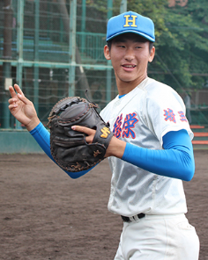
「ここはいろんな方が見ている聖地だし、僕らは埼玉の代表として
出ている。花咲が出てきて良かったと思われるプレーをしたい。
やはり高校生は正々堂々やらないといけない。」

残念ながら、花咲徳栄はこの試合で敗れましたが、彼は高校球児
らしい清々しいプレーを見せてくれました。彼の初ホームランは、
この行為に感動した野球の神様が微笑んだ瞬間だったのかもしれません。
